Памятка для регистрации на Портале Государственных услуг

- 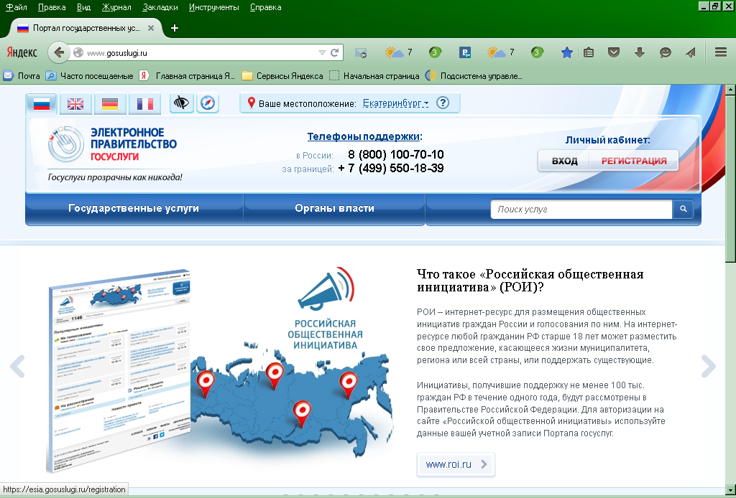Зайти на Портал государственных и муниципальных услуг «Государственные услуги» по адресу http://www.gosuslugi.ru и нажать кнопку «РЕГИСТРАЦИЯ» (см. рис.1.)
рис.1.
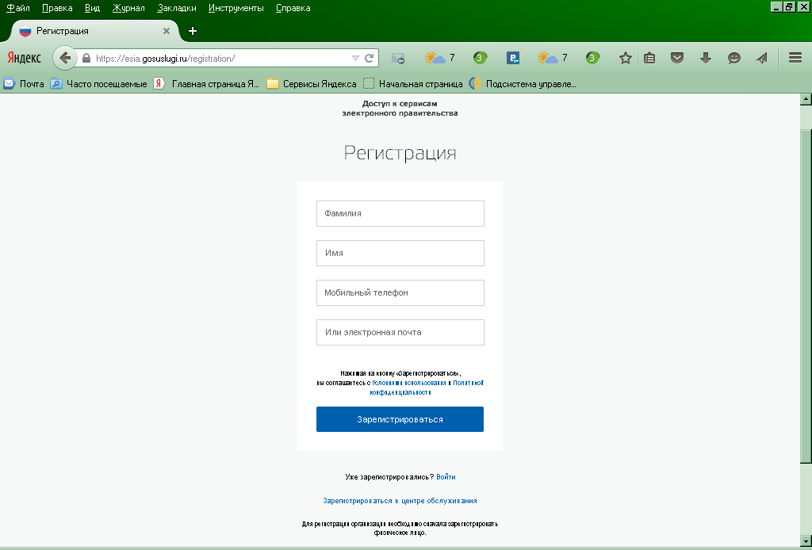2. Заполнить все поля и нажать кнопку «Зарегистрироваться» (см. рис.2.)
рис.2.

- Для подтверждения достоверности Ваших данных в поле «Код» ввести код подтверждения, который с помощью sms сообщения поступит на Ваш телефон и нажать кнопку «Продолжить» (см. рис.3.).

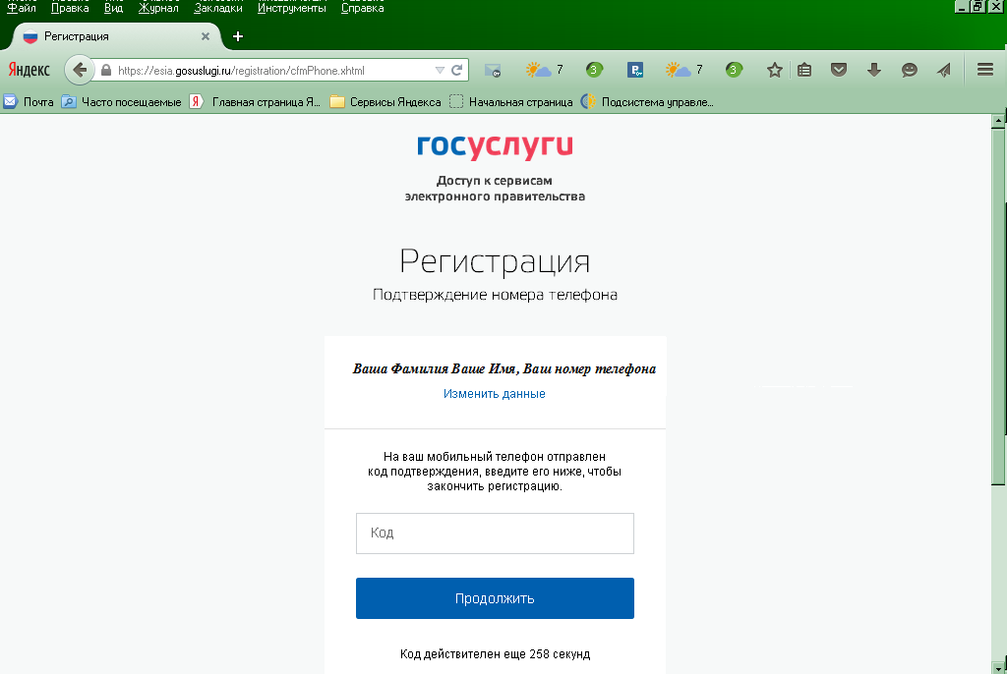

рис.3.

- 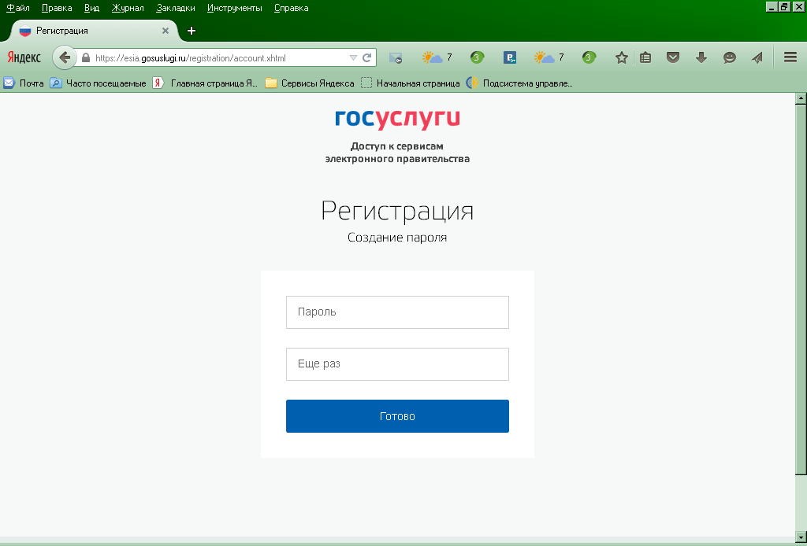Ввести пароль, подтвердить его и нажать кнопку «Готово» (см. рис.4.).

рис.4.
- 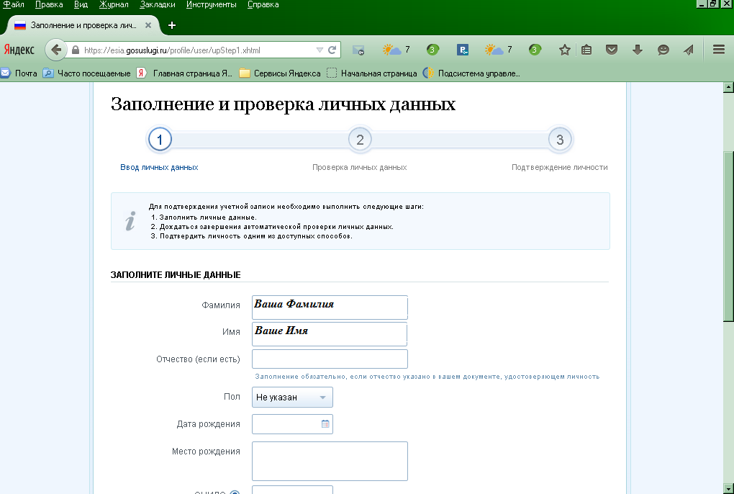Заполнить личные данные и нажать кнопку «Продолжить» (см. рис.5.).

рис.5.

- Начинается автоматическая проверка личных данных (см. рис.6.).

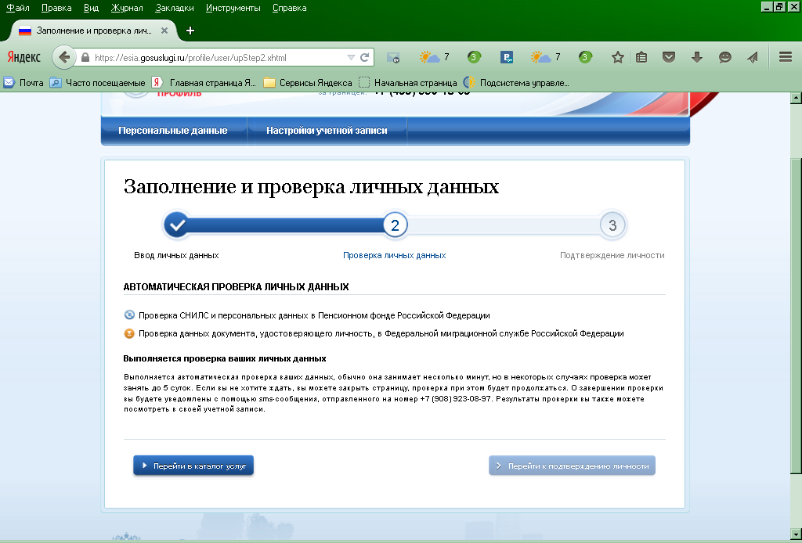

рис.6.
Выполняется автоматическая проверка ваших данных, обычно она занимает несколько минут, но в некоторых случаях проверка может занять до 5 суток. Если вы не хотите ждать, вы можете закрыть страницу, проверка при этом будет продолжаться. О завершении проверки вы будете уведомлены с помощью sms-сообщения, отправленного на Ваш номер телефона (указанного выше - рис.3.) Результаты проверки вы также можете посмотреть в своей учетной записи.
Для активации Вашей учетной записи Вам необходимо обратиться в любой многофункциональный центр (МФЦ) для получения кода активации.

Для Юридических лиц:
Усиленную квалифицированную электронную подпись, которую работодатели приобретают в Удостоверяющем центре для сдачи налоговой отчетности, вполне можно использовать и для регистрации на Едином портале государственных услуг.
Руководителю организации достаточно зарегистрироваться на сервисе в качестве физического лица. Важно: электронная подпись должна быть оформлена именно на руководителя. Заместитель руководителя или другой представитель фирмы, на которых тоже могут быть оформлены электронные подписи, не смогут пройти регистрацию, т.к. данные на портале сверяются с выпиской из ЕГРЮЛ.
Похожая ситуация и с филиалами организаций, и так называемыми обособленными подразделениями. У них нет возможности зайти на Единый портал со своей электронной подписью. Совершать какие-либо действия может только управляющая организация, например, подписывать заявления и отчеты своей электронной подписью и отправлять их в Фонд социального страхования, в том числе и от имени своих подразделений. Это связано с информационной безопасностью и предотвращением мошенничеств.

- После регистрации руководителя как физического лица, необходимо в личном кабинете изменить данные об организации (вкладка открывается при нажатии на кнопку «Перейти к редактированию» в Личном кабинете) (см. рис.7.)

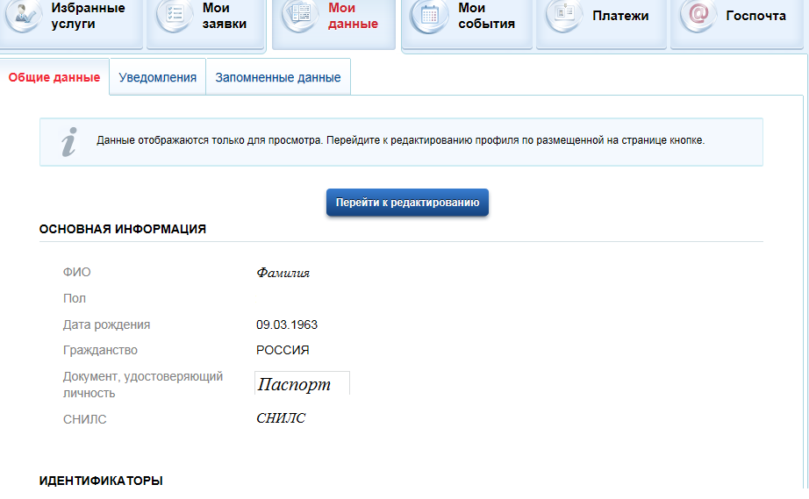
рис.7.

- Перейти на вкладку «Организации» (см. рис.8.)
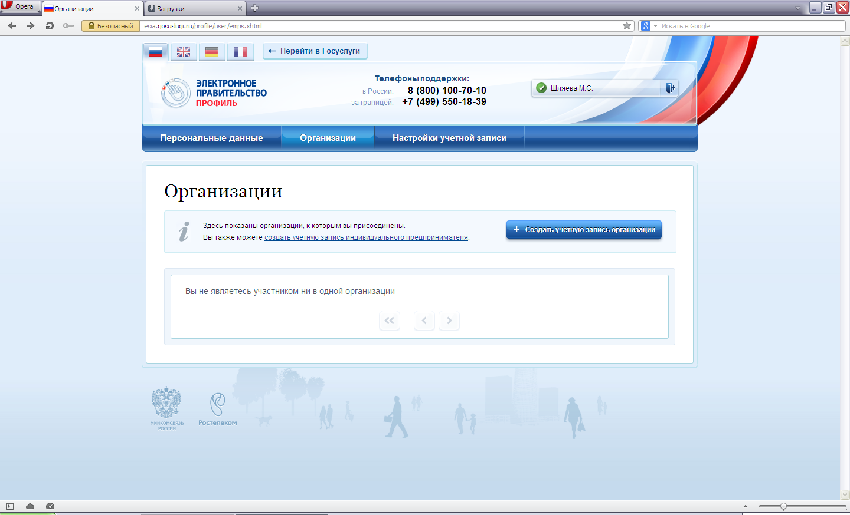
рис.8.

- Система напоминает о необходимости подключить средство электронной подписи
(см. рис.9.)
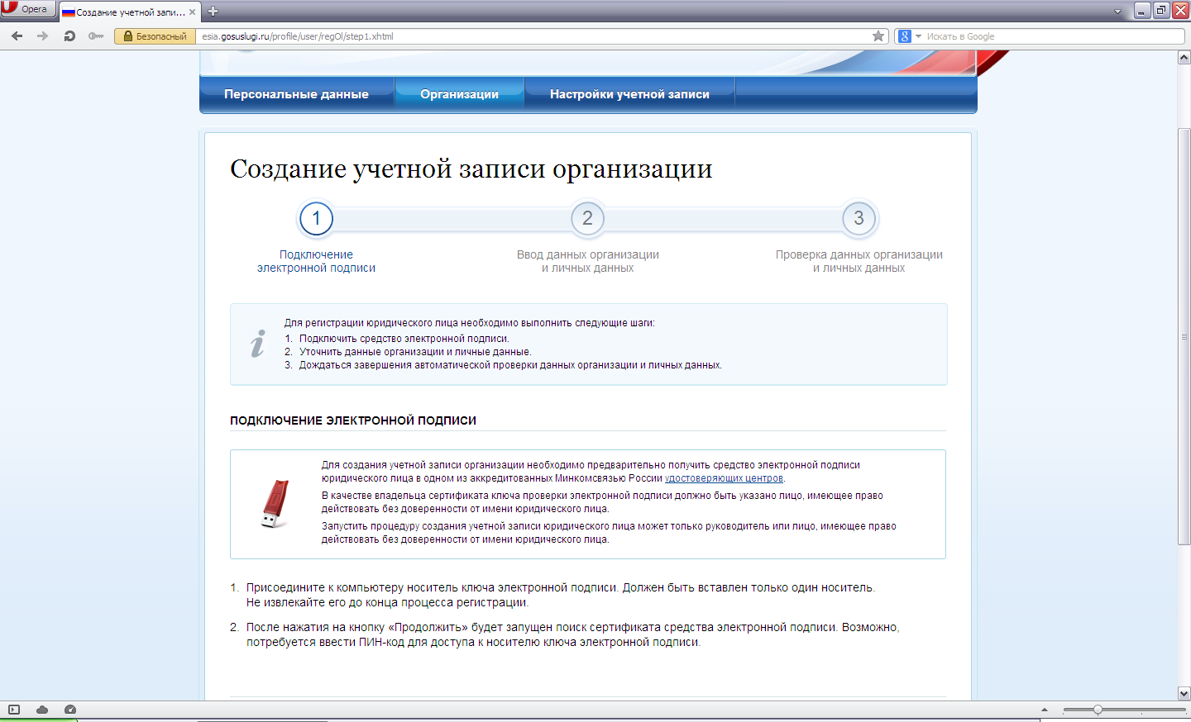
рис.9.

- Для корректной работы со средствами электронной подписи система предлагает скачать и установить плагин - программа для распознавания электронно-цифровой подписи (см. рис.10.)
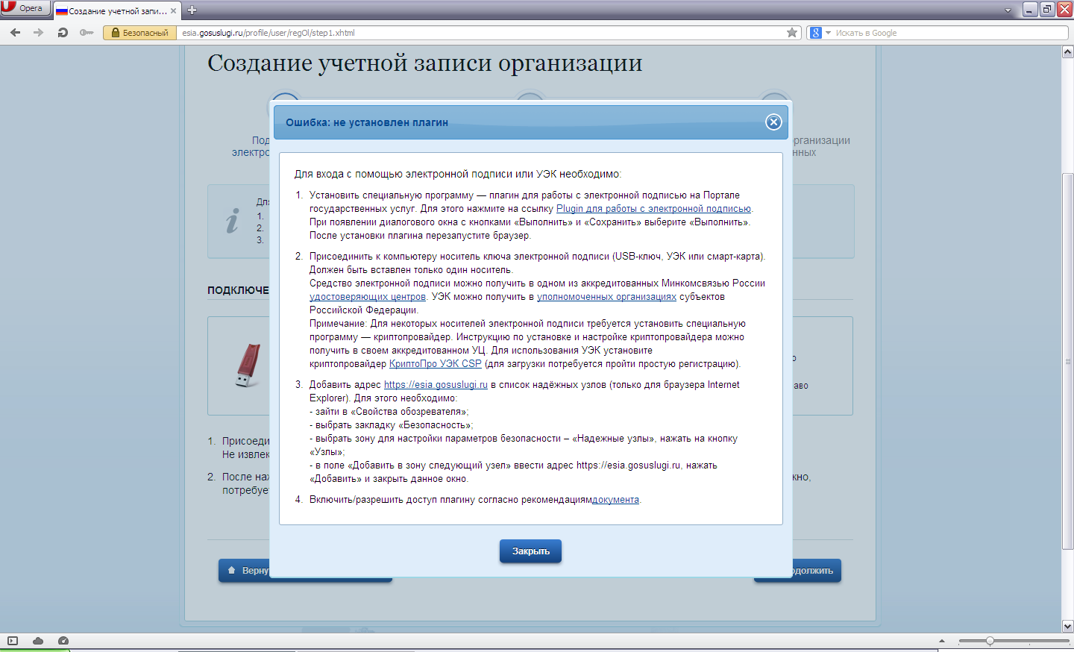
рис.10.
- После успешной установки плагина (программы, скачанной с сайта Госуслуг) сертификат электронной подписи будет определен системой и установлен (см. рис.11.)
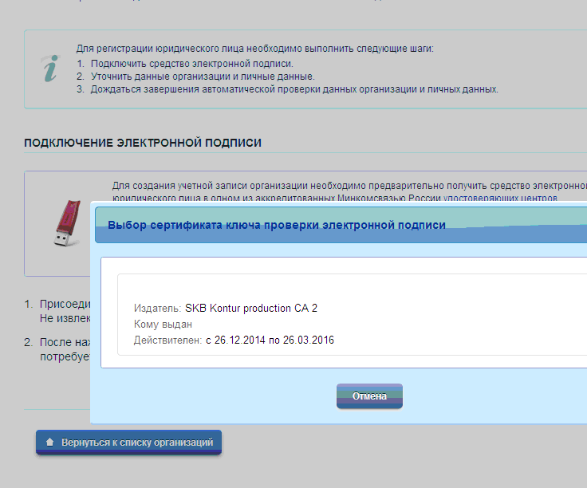

рис.11.
В случае возникновения трудностей при регистрации, можно позвонить по бесплатному телефону в службу поддержки Единого портала государственных и муниципальных услуг 88001007010
Единый портал государственных услуг – современный, полезный, удобный и практичный сервис, с помощью которого работодатели и простые граждане могут оперативно решать огромное количество задач, экономя время, а в некоторых случаях даже средства.

По всем вопросам Вы также можете обратится к специалистам администрации Волочаевского городского поселения

Телефон: при наборе с сотового телефона набрать код 8 (42632) далее номер 25-1-40;
25-0-97, 25-0-32, Факс: 8 (42632) 25-1-40.
При наборе с домашнего телефона набор без кода

